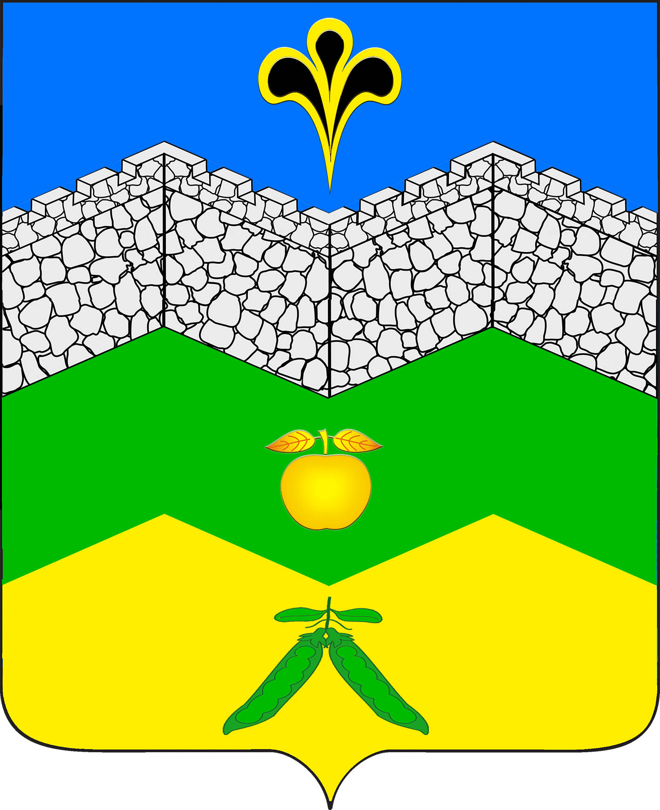

СОВЕТ АДАГУМСКОГО СЕЛЬСКОГО ПОСЕЛЕНИЯ
КРЫМСКОГО РАЙОНА

РЕШЕНИЕ

от 21.11.2019г. № 8 хутор Адагум
Об опубликовании проекта бюджета Адагумского сельского
поселения Крымского района на 2020 год, назначении даты проведения публичных слушаний

В соответствии с Федеральным законом от 6 октября 2003 года № 131-ФЗ "Об общих принципах организации местного самоуправления в Российской Федерации", уставом Адагумского сельского поселения Крымского района, Совет Адагумского сельского поселения Крымского района РЕШИЛ;
- Опубликовать в газете «Призыв» проект бюджета Адагумского сельского поселения Крымского района на 2020 год , внесенный главой Адагумского сельского поселения Крымского района (приложение № 1-10).
- Назначить проведение публичных слушаний по теме «Рассмотрение проекта бюджета Адагумского сельского поселения Крымского района на 2020 год » на 10 декабря 2019 года.
3. Создать оргкомитет по проведению публичных слушаний по теме «Рассмотрение проекта бюджета Адагумского сельского поселения Крымского района на 2020 год» согласно приложений № 11,12 .
4. Настоящее решение вступает в силу со дня его официального опубликования .
5. Контроль за выполнением настоящего решения возложить на ведущего специалиста администрации Адагумского сельского поселения Крымского района Сех А.В.

Глава
Адагумского сельского поселения
Крымского района А.В.Грицюта

